CentOS 6.6 – serwer www i baz danych

# Wstęp

Do wirtualizacji wykorzystamy aplikację Oracle VMVirtualBox, który posłuży nam do instalacji dwóch serwerów (WWW – Apache, i Baz Danych – MySQL) na systemie operacyjnym CentOS 6.6.

VirtualBox można pobrać [stąd](https://www.virtualbox.org/wiki/Downloads), a Centos w wersji 6.6 jest dostępny [tutaj](http://wiki.centos.org/Download). Więcej nam nic nie potrzeba, instalacja VirtualBox nie jest wyjątkowa, i nie sprawia trudności. Możemy przejść do następnego etapu.

# Tworzenie nowych maszyn wirtualnych

Główne okno aplikacji jest proste, po lewej mamy listę stworzonych maszyn, po prawej są parametry techniczne wybranej maszyny. Na górnym pasku dostępne są opcje takie jak „New”, „Settings” danej maszyny itd.

Wybieramy opcję „New”. Klikamy na nią, uruchomi nam kreator tworzenia nowej maszyny wirtualnej.

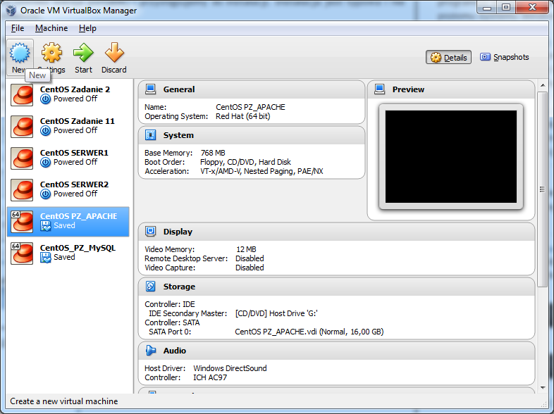

Tak wygląda kreator naszej nowej maszyny. Name and Type, nazwa i typ naszej nowo tworzonej maszyny.

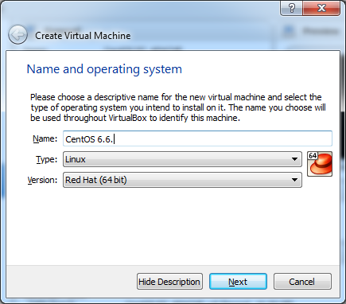

Dobieramy ile mamy „dać” wirtualnej maszynie naszej pamięci RAM, VBox proponuje nam 512MB, lecz spokojnie możemy dać 768MB (Upewnij się że masz odpowiednią ilość pamięci RAM dostępnej na komputerze!)

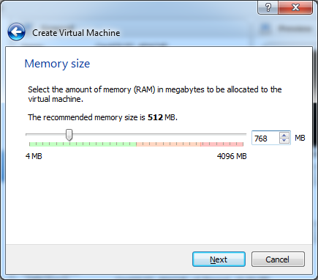

Hard Drive – możemy stworzyć nowy, lub wybrać istniejący.

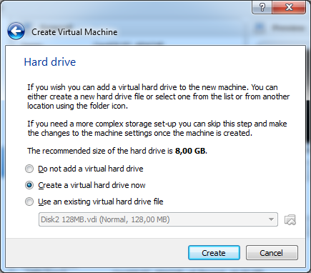

Hard drive file type – aplikacja obsługuje kilka formatów, w tym swój własny (.vdi), VMware (.vmdk), Virtual PC (.vhd) oraz Paralles (.hdd):

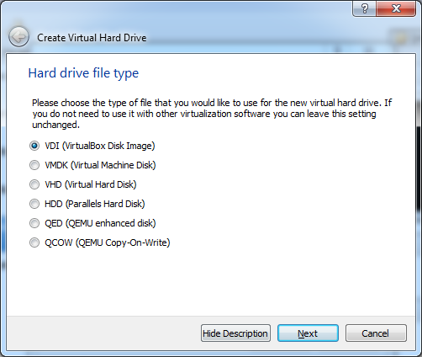

Storage on physical hard drive – mamy do wyboru dynamicznie rozszerzany rozmiar dysku, lub opcję stałęgo rozmiaru.

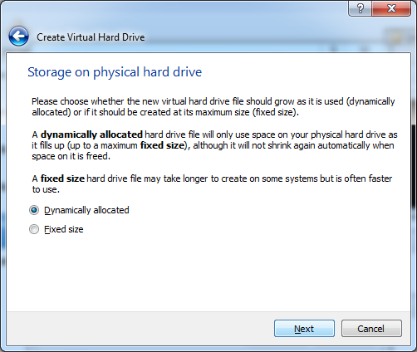

File location and size – wybieramy lokalizację dysku I rozmiar. W wymaganiach minimalnych, CentOS 6.6 potrzebuje 1GB dla wersji minimal, I 5GB dla wersji desktop.

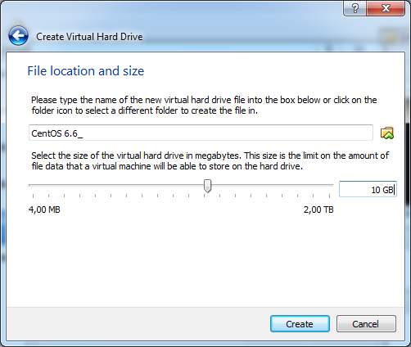

# Instalacja CentOS 6.6

Możemy przystąpić do instalacji naszego linuxa. Wybieramy z listy naszą nową maszynę, i uruchamiamy poprzez kliknięcie na Start”.

Może się zapytać, lecz nie musi, o to, którego napędu (fizycznego lub optycznego) używać.

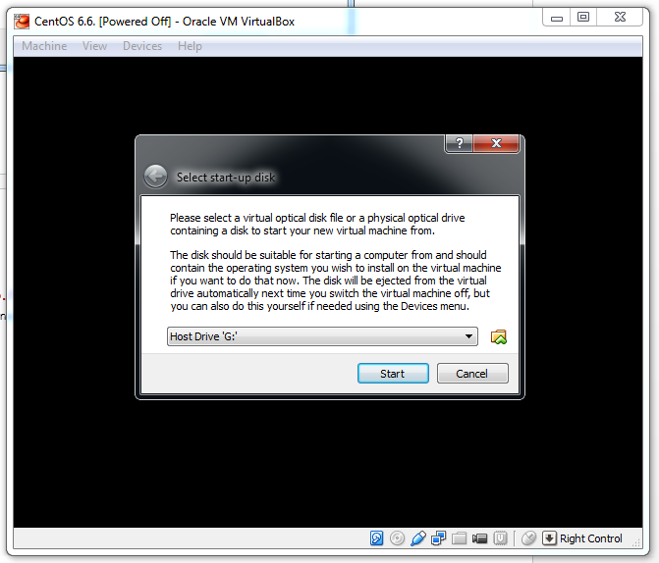

CentOS dostajemy w formacie *.iso, żeby z tego obrazu skorzystać, potrzebujemy programu np. Daemon Tools Lite (darmowy), lub gdy mamy Windows 8, jest wbudowana opcja obsługi obrazów.

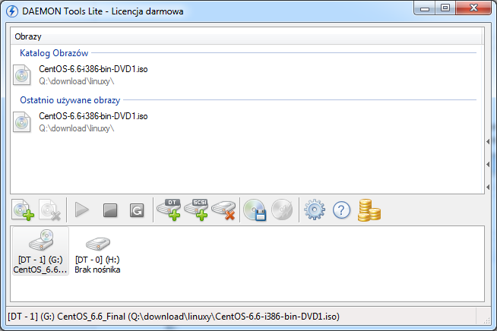

Po wybraniu odpowiedniego napędu, ukarze nam się menu główne instalatora CentOS.

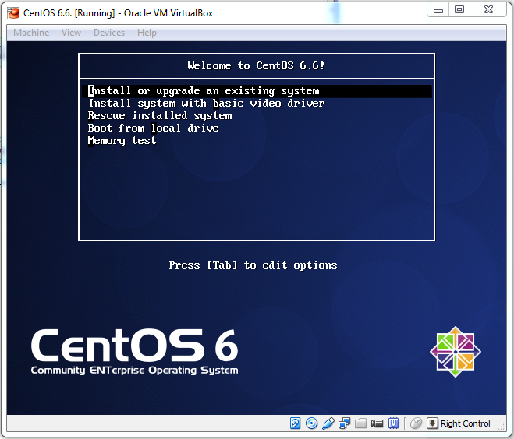

Wybieramy pierwszą opcję. W pierwszej kolejności instalator pyta nas się czy chcemy przetestować nośnik przed instalacją. Nie jest to konieczne.

Wybieramy „Basic Storage Devices”. Druga opcja nie jest nam potrzebna.

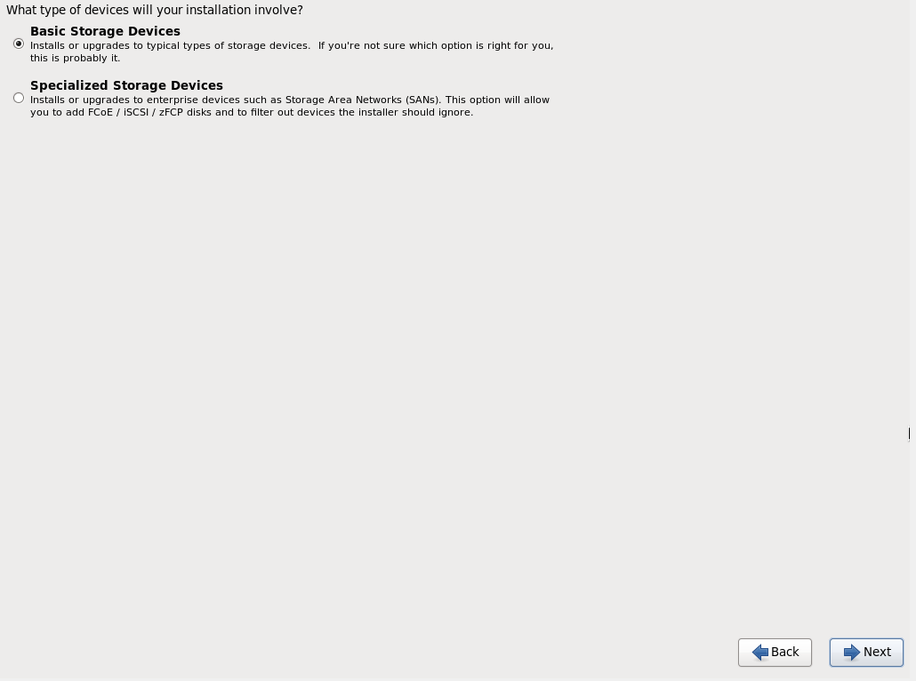

Spokojnie możemy wybrać „Yes, discard any data”.

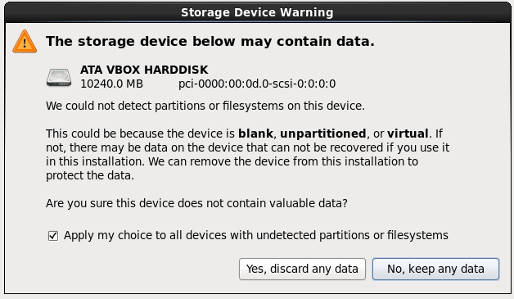

Ja wybrałem opcję „Use All Space”, ale można użyć innej, jeżeli byśmy chcieli mieć np. dwa systemy na jednym dysku, to najlepsza byłaby opcja Use Free Space, lub Custom Layout.

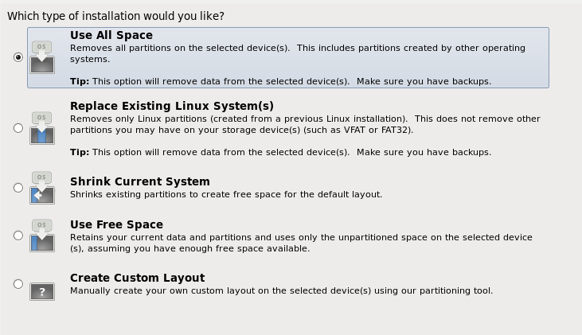

Po instalacji, maszyna wykona restart, i ukaże nam się taki ekran powitalny:

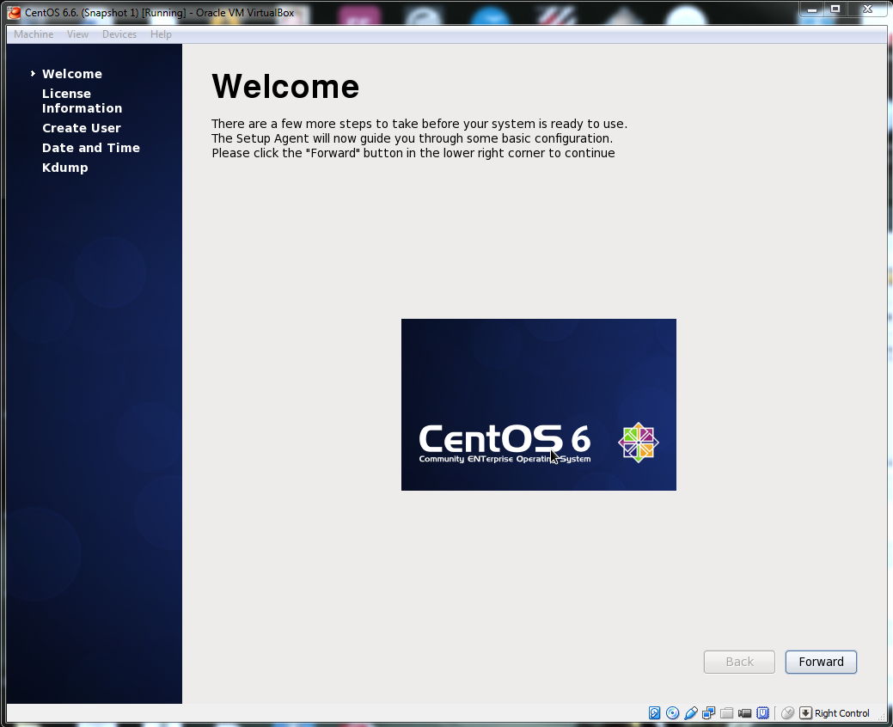

# Konfiguracja serwera WWW – Apache

Przed przystąpieniem do instalacji serwera Apache, powinniśmy sprawdzić konfigurację ustawień naszej maszyny wirtualnej. W „Network” zmieńmy na „Bridged Adapter”, zamiast udostępniać poprzez wbudowany NAT VirtualBox’a, będziemy mogli skorzystać bezpośrednio z fizycznej karty sieciowej komputera.

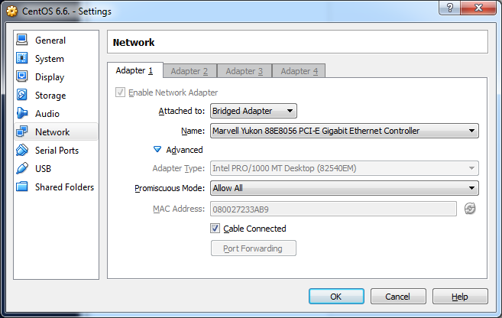

W oknie terminalu, wpisujemy komendę:



I zmieniamy nasze ustawienia karty sieciowej, a dokładniej TYLKO pole ONBOOT na YES, reszty nie ruszamy. Dzięki temu, nasza karta sieciowa będzie „podpinana” przy starcie systemu.

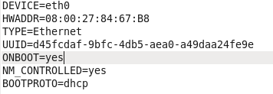

Możemy przystąpić do instalacji Apache. Skorzystamy z komendy:



Następnie ustawimy uruchamianie się Apache przy starcie sytemu:



Edytujemy plik konfiguracyjny Apache:



Szukamy „DocumentRoot”, dzięki temu możemy zmienić wskazanie na folder naszej strony internetowej. Przy „<Directory „…” > też musimy zmienić lokalizację na taką samą jak w „DocumentRoot”.

Ostatnią rzeczą jest otworzenie portów w firewall, byśmy mogli z zewnątrz dostać się.



By sprawdzić, czy rzeczywiście działa nasz serwer Apache, wpisujemy komendę ifconfig:

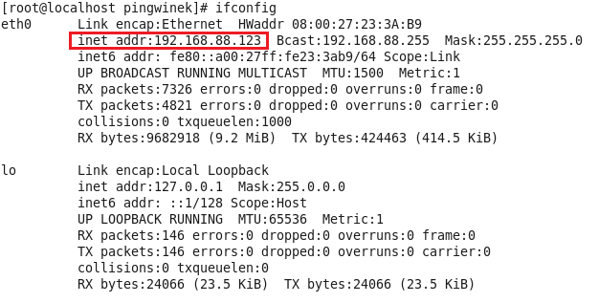

Najbardziej interesuje nas adres IP, zaznaczony na czerwono. Wpisujemy go w przeglądarce internetowej innego komputera w sieci LAN, np. na tym na którym stoją nasze maszyny wirtualne. Jak konfiguracja przeszła pomyślnie, powinniśmy dostać ekran testowy Apache.

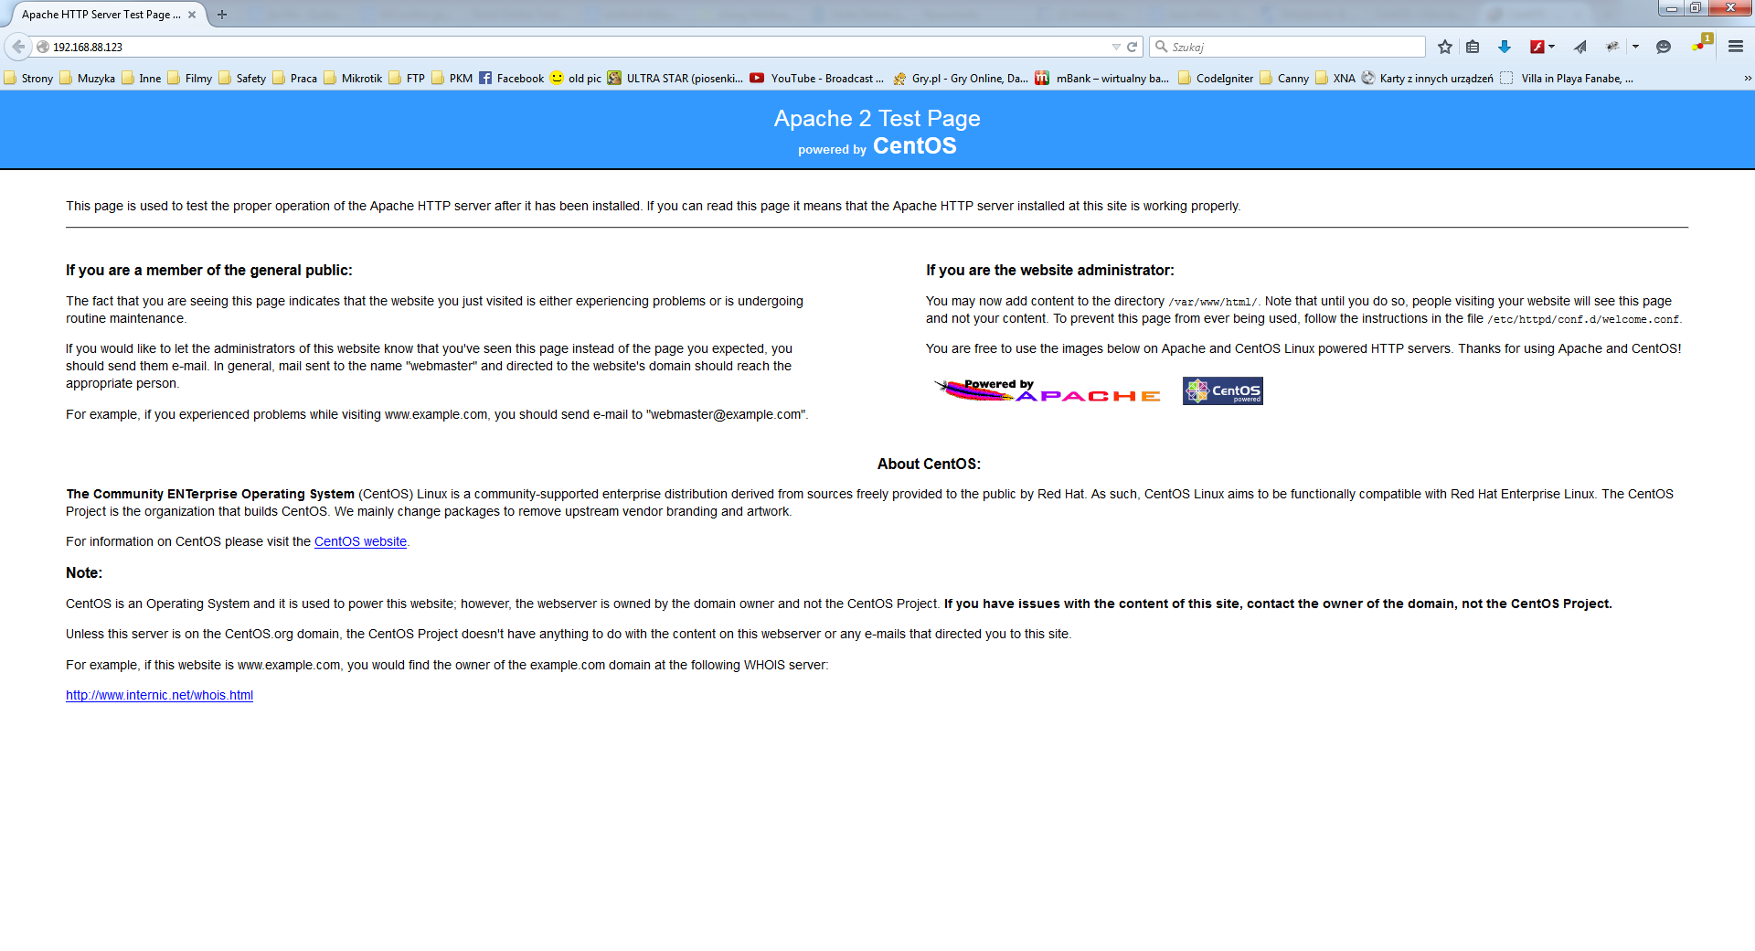

# Konfiguracja serwera bazy danych – MySQL